MindMap Structure &

Json Structure

1. Mindmap

1.1 mindmap structure

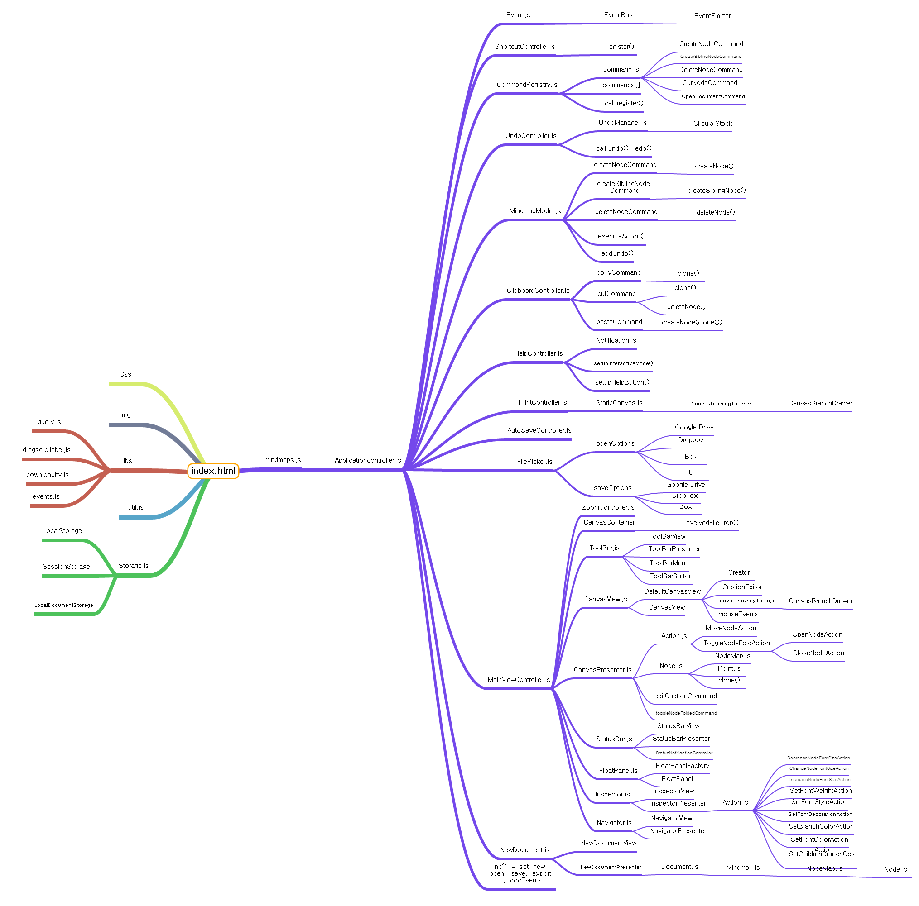

1.2 Command & Node 관련 부분

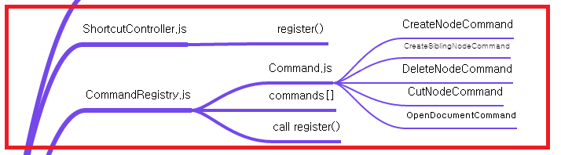

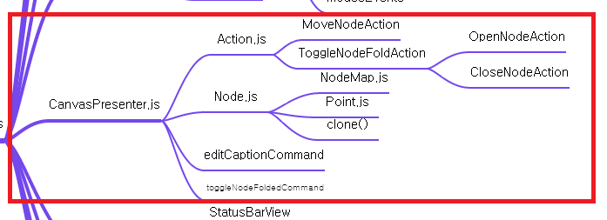

2. Json Structure

2.1 Project ID

|  |  |  |
| --- | --- | --- |
| String | Value | 의미 |
| “id” | xxxxxxxx-xxxx-4xxx-yxxx-xxxxxxxxxxxx | 프로젝트의 고유 값 |

2.2 Project Title

|  |  |  |
| --- | --- | --- |
| String | Value | 의미 |
| “title” | Root node value | 프로젝트 제목으로 씨앗 노드의 값과  같게 저장됨. |

* 1. Mindmap

|  |  |  |
| --- | --- | --- |
| String | Value | 의미 |
| “mindmap” | {“root”} | 마인드맵의 노드들의 집합 |

2.4 Root

|  |  |  |
| --- | --- | --- |
| String | Value | 의미 |
| “root” | {“id”,”parentId”,”text”,”offset”,  “foldChildren”,”branchColor”,”children[]”} | 씨앗 노드부터 모든  노드들의 정보. |

2.5 Date

|  |  |  |
| --- | --- | --- |
| String | Value | 의미 |
| “dates” | {“created”,”modified”} | 시간 정보 |
| “created” | Create time value | 1970/1/1 이후로 지난 밀리초 |
| “modified” | Modify time value | 1970/1/1 이후로 지난 밀리초 |

* 1. Node

|  |  |  |  |
| --- | --- | --- | --- |
| String | Value | 의미 | |
| “id” | xxxxxxxx-xxxx-4xxx-yxxx-xxxxxxxxxxxx | | 노드의 고유 값 |
| “parentId” | xxxxxxxx-xxxx-4xxx-yxxx-xxxxxxxxxxxx | | 부모 노드 Id 값 |
| “text” | {“caption”,”font”} | 노드 내용과 스타일 정의 | |
| “caption” | Node value | 노드의 텍스트 내용 | |
| “font” | {“style”,”weight”,  “decoration”,”size”,”color”} | 텍스트의 스타일 내용 | |
| “style” | Style value | 텍스트 Italic 유무 | |
| “weight” | Weight value | 텍스트 Bold 유무 | |
| “decoration” | Decoration value | 텍스트 underline or line-through 유무 | |
| “size” | Size value | 텍스트 크기 | |
| “color” | Color value | 텍스트 색상 | |
| “offset” | X value, Y value | 노드의 위치, X 우 증가, Y 아래 증가 | |
| “foldChildren” | Fold hide value | 자식 노드들 숨김 여부, True or False | |
| “branchColor” | BranchColor value | Branch 색상 값, #00000 | |
| “Children[]” | Child Nodes | 자식 노드들을 배열로 갖음 | |

* 1. Dimensions

|  |  |  |
| --- | --- | --- |
| String | Value | 의미 |
| “dimensions” | {“x”,”y”} | 씨앗 노드의 위치 |

* 1. Autosave

|  |  |  |
| --- | --- | --- |
| String | Value | 의미 |
| “autosave” | Autosava True or False | 자동 저장 여부 |

